INCM13 OSAKA 26 – 30 OCT 23
บินด้วยสายการบินไทยแอร์เอเชีย เอ็กซ์ (XJ) : ขึ้นเครื่องที่สนามบินสุวรรณภูมิ(BKK)
XJ612 | BKK(สุวรรณภูมิ) - KIX(โอซาก้า) | 01.15 – 08.40
XJ613 | KIX(โอซาก้า) - BKK(สุวรรณภูมิ) | 09.55 – 14.20
**โหลดกระเป๋าสัมภาระโดยน้ำหนักไม่เกิน 20 ก.ก. (1 ชิ้น) และ ถือขึ้นเครื่องบินได้น้ำหนักไม่เกิน 7 ก.ก. **


วันที่ 1 | กรุงเทพฯ (สุวรรณภูมิ) (–/–/–)
21.30 คณะพร้อมกัน ณ ท่าอากาศยานนานาชาติ สุวรรณภูมิ กรุงเทพฯ อาคารผู้โดยสารระหว่างประเทศชั้น 4 เคาน์เตอร์เช็คอิน สายการบิน THAI AIR ASIA X โดยมีเจ้าหน้าที่ของบริษัทฯ คอยให้การต้อนรับ อำนวยความสะดวกตลอดขั้นตอนการเช็คอิน และ หัวหน้าทัวร์ให้คำแนะนำเพื่อเตรียมความพร้อมก่อนออกเดินทาง
ข้อควรทราบ : ประเทศญี่ปุ่นไม่อนุญาตให้นำอาหารสด จำพวก เนื้อสัตว์ พืช ผัก ผลไม้ เข้าประเทศ หากฝ่าฝืน จะมีโทษปรับและจับ ทั้งนี้ขึ้นอยู่กับดุลพินิจของเจ้าหน้าที่ศุลกากร ด่านตรวจคนเข้าเมือง

วันที่ 2 | สนามบินคันไซ – เมืองอาราชิยาม่า – สะพานโทเง็ตสึเคียว – สวนป่าไผ่อาราชิยาม่า – อิออน มอลล์ (–/L/D)
01.15 ออกเดินทางสู่ ท่าอากาศยานนานาชาติคันไซ เมืองโอซาก้า ประเทศญี่ปุ่น โดยสายการบิน THAI AIR ASIA X เที่ยวบินที่ XJ612
08.40 เดินทางถึง ท่าอากาศยานนานาชาติคันไซ เมืองโอซาก้า ประเทศญี่ปุ่น (ตามเวลาท้องถิ่นเร็วกว่าเมืองไทยประมาณ 2 ชั่วโมง) หลังผ่านขั้นตอนการตรวจหนังสือเดินทาง และตรวจรับสัมภาระเรียบร้อย
นำท่านเดินทางสู่ เมืองอาราชิยาม่า(ARASHIYAMA) เป็นพื้นที่ชานเมืองทางตะวันตกของนครเกียวโต พื้นที่บริเวณนี้เป็นทิวเขาขนานไปกับแม่น้ำโออิ นอกจากนี้อาราชิยามะยังได้รับการขึ้นทะเบียนเป็นหนึ่งในอุทยานประวัติศาสตร์ของชาติญี่ปุ่น
เที่ยง บริการอาหาร ณ ภัตตาคาร
นำท่านชม สะพานโทเง็ตสึเคียว (TOGETSUKYO BRIDGE) หรือที่หลายๆคนรู้จักกันในชื่อ MOON CROSSING BRIDGE เรียกได้ว่าเป็นอีกหนึ่งสัญลักษณ์สำคัญของเมืองอาราชิยาม่าก็ว่าได้ ทั้งด้วยความเป็นมาอันแสนยาวนานรวมไปถึงความงดงามของสะพานที่มีฉากหลังที่สุดยอดสุดๆ จากที่ด้านหลังจะเห็นภูเขาสูงใหญ่และส่วนด้านล่างเป็นแม่น้ำที่ทั้งสองฝั่งมีแนบต้นซากุระเรียงรายเรียบแม่น้ำไปเรื่อยๆ บอกเลยว่าช่วงฤดูใบไม้ผลินี่สวยขั้นเทพ เรียกได้ว่าเป็นอีกหนึ่งจุดชมซากุระยอดนิยม
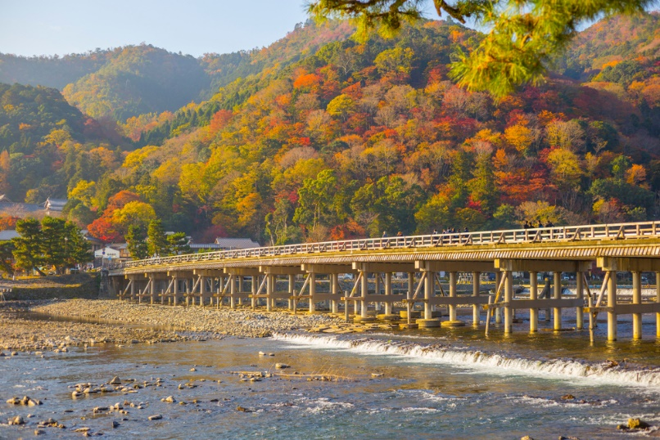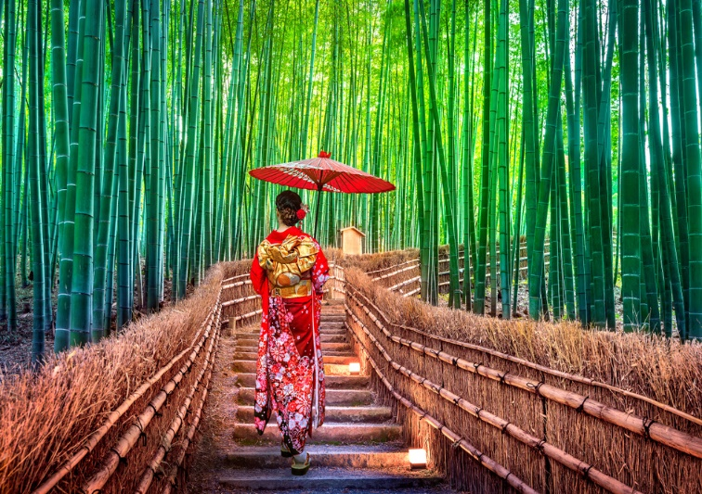
สถานที่ที่ได้รับความนิยมอีกที่หนึ่งเมื่อมาถึงเมื่องนี้ได้แก่ สวนป่าไผ่อาราชิยาม่า ที่ตั้งอยู่ที่อราชิยาม่าในเกียวโตนั้นนับเป็นสถานที่ท่องเที่ยวทางธรรมชาติที่มีชื่อเสียง ถ้าคนที่ชื่นชอบวิธีชีวิตเรียบง่ายและยังชอบเดินเล่นท่ามกลางบรรยากาศป่าๆเป็นอีกหนึ่งสถานที่ที่น่าสนใจ เพราะที่ป่าไผ่แห่งนี้จะมีเส้นทางเล็กๆที่รายล้อมไปด้วยป่าไผ่ที่สุดสุดลูกหูลูกตาเดินทีกลิ่นไผ่หอมนิดๆก็โชยมา น่าจะเป็นเพราะปริมาณไผ่อีกทั้งยังความสูงที่ช่วยกันเรื่องความร้อนไปได้มาก (พาท่านชมรอบนอก ไม่รวมค่าเข้าชมวัดเทนริวจิ)
นำท่านเดินทางเข้าสู่ อิออน มอลล์ เพื่อให้ท่านได้จับจ่ายใช้ส่อย ซื้อของใช้และอาหารก่อนเข้าที่พัก โดยภายในเป็นห้างสรรพสินค้าที่นิยมในหมู่นักท่องเที่ยวชาวต่างชาติ ภายในตกแต่งในรูปแบบที่ทันสมัยสไตล์ญี่ปุ่น มีร้านค้าที่หลากหลายมากกว่า 150 ร้านจำหน่ายสินค้าแฟชั่น อาหารสดใหม่ และอุปกรณ์ภายในบ้าน
ค่ำ บริการอาหาร ณ ภัตตาคาร พิเศษ ! บุฟเฟต์ ชาบูสไตล์ญี่ปุ่น เนื้อสัตว์ไม่อั้น ผักสดๆ
ที่พัก UENO FLEX HOTEL หรือเทียบเท่า
วันที่ 3 | ปราสาทโอซาก้า – DUTY FREE – ตลาดคุโรมง – ย่านช้อปปิ้งชินไซบาชิ (B/L/-)
เช้า บริการอาหาร ณ ห้องอาหารของโรงแรม
นำท่านเดินทางสู่ ปราสาทโอซาก้า ซึ่งถือได้ว่าเป็นสัญลักษณ์ของเมือง ถูกสร้างขึ้นในช่วงครึ่งหลังของศตวรรษที่ 16 เพื่อเป็นที่พำนักของโทโยโทมิ ฮิเดโยชิ ผู้รวมญี่ปุ่นให้เป็นหนึ่งเดียวในสมัยนั้น ใช้เวลาตั้งแต่เริ่มก่อสร้างจนถึงเสร็จสมบูรณ์ยาวนานกว่า 16 ปี เป็นปราสาทขนาดใหญ่ที่กลายเป็นหนึ่งในสัญลักษณ์ของญี่ปุ่น แต่ทว่า ปราสาทโอซาก้าที่ก่อสร้างขึ้นในยุคสมัยนั้นถูกเผาทำลายไปพร้อมกับการล่มสลายของตระกูลโทโยโทมิ กำแพงหินและยากุระ (หอสังเกตุการณ์) ที่เห็นนี้ จึงได้รับการฟื้นฟูขึ้นใหม่ในสมัยเอโดะ ส่วนตัวปราสาทก็ถูกสร้างขึ้นใหม่หลังจากนั้น แม้กระนั้น ในปัจจุบันปราสาทโอซาก้าก็ยังคงได้รับการดูแลให้อยู่ในสภาพที่น่าเกรงขามและยิ่งใหญ่ จนนับว่าเป็นหนึ่งในสามปราสาทที่มีชื่อเสียงที่สุดในญี่ปุ่น เทียบเท่ากับปราสาทนาโกย่าและปราสาทคุมาโมโตะ(ไม่รวมค่าเข้าชมด้านในปราสาท)
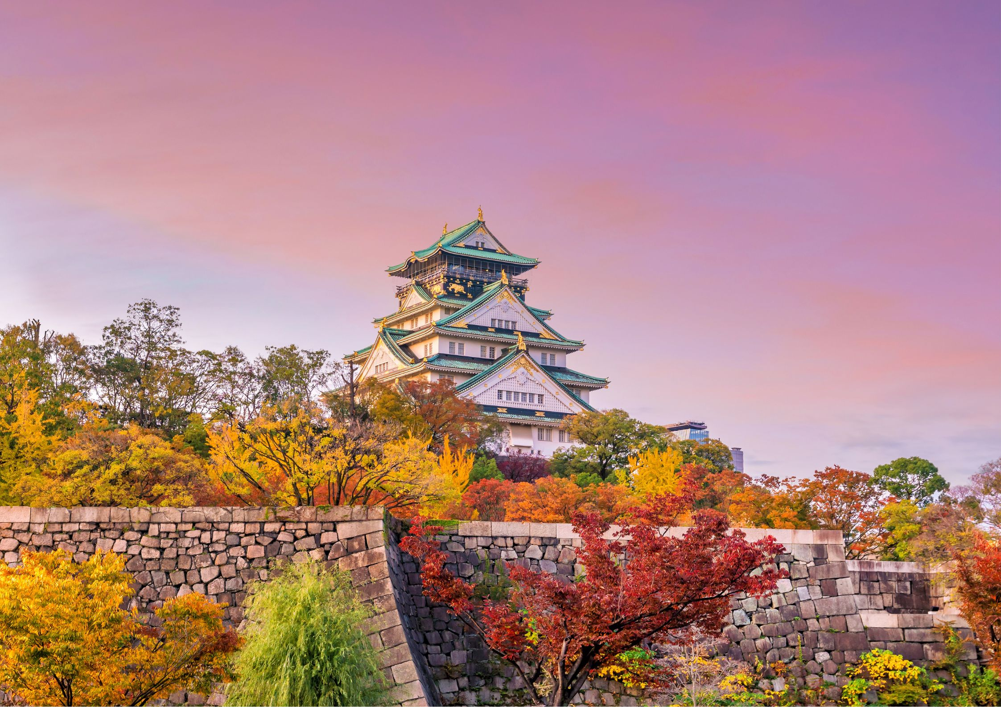
เที่ยง บริการอาหาร ณ ภัตตาคาร
นำท่านเดินทางสู่ ร้านค้าปลอดภาษีดิวตี้ฟรี ช้อปปิ้งสินค้าเครื่องสำอาง อาหารเสริม เครื่องประดับคุณภาพดี
นำท่านเดินทางสู่ ตลาดคุโรมง โอซาก้า (KUROMON ICHIBA MARKET) เป็นตลาดที่มีชื่อเสียงและเก่าแก่มากที่สุดแห่งหนึ่งของเมืองโอซาก้า จนได้รับสมญานามว่าเป็น ครัวของโอซาก้า(OSAKA’S KITCHEN) กันเลยทีเดียว มีบรรยากาศภายในเป็นทางเดิน ARCADE เล็กๆทอดยาวประมาณ 600 เมตร 2 ข้างทางจะเต็มไปด้วยร้านค้าต่างๆกว่า 160 ร้านค้า ขายทั้งของสด และแบบพร้อมทาน มีของกินเล่นและอาหารพื้นเมืองมากมายหลายชนิดให้ได้ชิม นอกจากของสดแล้วในตลาดก็จะมีพวกร้านขายของกุบกิบแทรกตัวอยู่บ้าง เช่น อุปกรณ์ทำครัว เสื้อผ้ากระเป๋าต่างๆ แต่ที่น่าสนใจอีกอย่างหนึ่งของตลาดนี้ ก็คือพวกร้านขายขนมแบบท้องถิ่น ที่มีทั้งแบบแพคเกจดูบ้านๆ อินดี้ๆหน่อยซึ่งอาจจะไม่ได้เห็นที่อื่นๆ ไปจนถึงแบบที่มีขายทั่วไป อย่างเช่นพวก KITKAT กลูลิโกะ รสต่างๆ
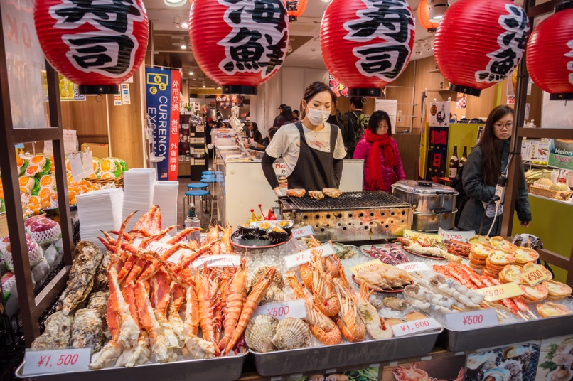
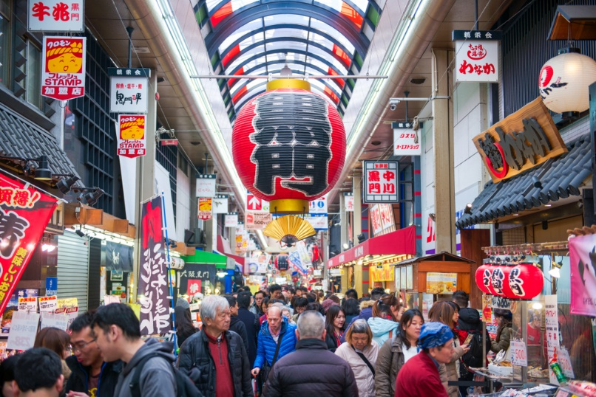

นำท่านเดินทางสู่ ย่านชินไซบาชิ (SHINSAIBASHI) ย่านช้อปปิ้งชื่อดังของนคร โอซาก้า ภายในย่านนี้มีร้านค้าเก่าแก่ปะปนไปกับร้านค้าอันทันสมัย และสินค้าหลากหลายรูปแบบทั้งสำหรับเด็ก และผู้ใหญ่ ซึ่งย่านนี้ถือว่าเป็นย่านแสงสี และบันเทิงชั้นนำแห่งหนึ่งของนครโอซาก้า อีกทั้งยังมีร้านอาหารทะเลขึ้นชื่อมากมาย สัญลักษณ์เด่นของย่านนี้คือ ตึกรูปเครื่องหมายการค้าของ กูลิโกะ ผลิตภัณฑ์ขนมชื่อดังจากญี่ปุ่นนั่นเอง
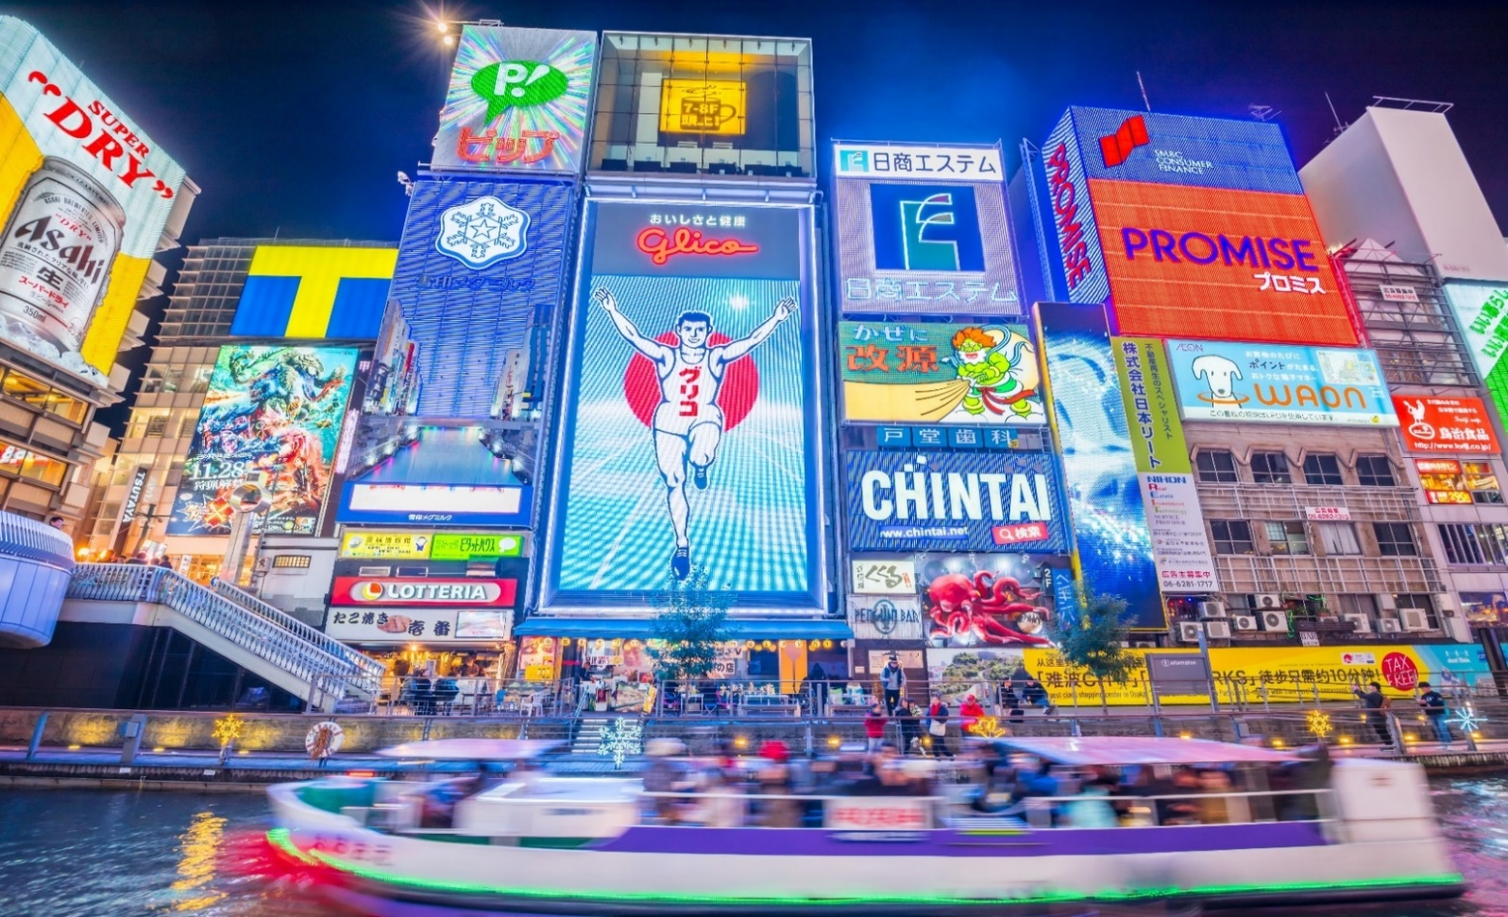

ค่ำ อิสระอาหารตามอัธยาศัยเพื่อสะดวกแก่การช้อปปิ้ง
ที่พัก HOTEL SUNWHITE หรือเทียบเท่า
วันที่ 4 | อิสระท่องเที่ยวตามอัธยาศัย (B/–/–)
เช้า บริการอาหาร ณ ห้องอาหารของโรงแรม
อิสระเต็มวัน ให้ท่านอิสระช้อปปิ้ง หรือเดินทางสู่สถานที่ท่องเที่ยวอื่น ๆ โดยมีไกด์คอยให้คำแนะนำในการเดินทาง อาทิ
- ท่านที่สนใจเดินทางสู่ ยูนิเวอร์แซล สตูดิโอ ร่วมสนุกท้าทายกับเครื่องเล่นหลากหลายชนิดตื่นเต้นระทึกใจจากหนังดังที่ท่านชื่นชอบ เช่น ฉากเพลิงไหม้จากเรื่อง “แบ็คดราฟท์”ล่องเรือผจญภัยกับไดโนเสาร์จากเรื่อง“จูราสสิคพาร์ค” นั่งเรือเพื่อพบกับความน่าสะพรึงกลัวเหมือนอยู่ ในเหตุการณ์จริงกับ “จอว์” ใช้ทุนสร้างมหาศาลกว่า 1,500 ล้านเยน (เฉพาะจอว์) และสนุกสนานไปกับเครื่องเล่นภาคใหม่ของ “สไปเดอร์แมน” ที่รอให้ท่านพิสูจน์ความมันส์ พร้อมทั้งพบกับโซนใหม่ “วันเดอร์แลนด์” เป็นโซนสวนสนุกสไตล์ครอบครัวให้ท่านได้เพลิดเพลินกับตัวการ์ตูนสุดน่ารักชื่อดังของญี่ปุ่น Hello Kitty, Snoopy, Sesame Street หรือสนุกสนานกับโซนใหม่ The Wizarding World of Harry Potter ที่สร้างเพื่อเอาใจเหล่าสาวกของแฮร์รี่พอตเตอร์ ให้ท่านได้เข้าไปสัมผัสบรรยากาศของ โลกเวทมนตร์ในฉากต่างๆ จากภาพยนตร์ อาทิ ปราสาทฮอกวอต เพลิดเพลินกับการสำรวจห้องเรียนเวทมนตร์คาถา ย่านฮอกมีท ร้านขายของแปลกประหลาดของเหล่าพ่อมดและแม่มดทั้งหลาย และที่ไม่ควรพลาดชิมคือ บัตเตอร์เบียร์ เครื่องดื่มที่ได้รับความนิยมในโลกของพ่อมดและแม่มดแห่งนี้ [ไม่มีแอลกฮอล์] และที่พลาดไม่ได้คือในโซนนี้ที่ถือว่าเป็นสถานที่ท่องเที่ยวที่ดีที่สุดของโลก คือโซน Harry Potter and the Forbidden Journey ที่มีการสร้างด้วยเทคโนโลยีที่ทันสมัยในการถ่ายภาพ 4K ที่จะสร้างความตื่นเต้นเร้าใจให้ท่านเสมือนท่านได้เดินทางท่องโลกเวทมนตร์ไปกับแฮร์รี่พอตเตอร์เลยทีเดียว ให้ท่านได้สนุกสนานต่อกับเครื่องเล่นนานาชนิดอย่างจุใจ
- OSAKA AQUARIUM KAIYUKAN ความลึกลับใต้ท้องทะเล กลางเมืองโอซาก้า สัมผัสความลึกลับใต้ท้องทะเล กับอควาเรียมขนาดใหญ่ใจกลางเมืองโอซาก้า ชมสัตว์นานาพันธุ์ ถูกจัดเป็นอควาเรียมที่ดีที่สุดในประเทศญี่ปุ่นและเอเชีย ภายในพิพิธภัณฑ์จัดแสดงเหล่าสิ่งมีชีวิตไว้ตามถิ่นที่อยู่ มีให้ชมถึง 15 ตู้ จัดแสดงให้ชมทั้งสัตว์น้ำ สัตว์ครึ่งบกครึ่งน้ำ สัตว์เลื้อยคลาน นก สัตว์เลี้ยงลูกด้วยนม สัตว์ไม่มีกระดูกรวมไปถึงพืชพันธุ์ต่าง ๆ มากถึง 30,000 ชีวิต ราว 620 สายพันธุ์ โดยจะจัดสิ่งมีชีวิตประเภทต่าง ๆ เอาไว้ร่วมกันแบบใกล้เคียงกับระบบนิเวศน์ในธรรมชาติมากที่สุด เราจึงจะได้เห็นสิ่งมีชีวิตมากมายอาศัยอยู่ในอควาเรียมแห่งนี้ภายใต้การจัดแสดงที่เสมือนจริง
- ตึกอูเมดะ สกาย UMEDA SKY BUILDING จุดชมวิวโอซาก้า ที่สูงเหนือพื้น 173 เมตร ทำให้เราสามารถมองเห็นทิวทัศน์ของโอซาก้าได้โดยรอบกันที่ ตึกอูเมดะ สกาย (UMEDA SKY BUILDING) สถาปัตยกรรมสุดไฮเทค นอกจากจะมีจุดชมวิวสวยๆ แล้ว ที่นี่ยังมี CAFE SKY 40 ให้ได้ไปนั่งจิบเครื่องดื่มเพลินๆ บอกเลยว่า ชิลสุดๆ
- ริงกุ เอาท์เล็ท (RINKU OUTLET) แหล่งช้อปปิ้งใหญ่ใกล้กับสนามบินคันไซ ให้ท่านเพลิดเพลินกับการเลือกซื้อสินค้า “แบรนด์เนม” ชื่อดังหลากหลายและสินค้าดีราคาพิเศษ อาทิ เครื่องสำอาง, เครื่องประดับ, เสื้อผ้า, กระเป๋า, รองเท้าอุปกรณ์กีฬา, เครื่องใช้ไฟฟ้า และยังเป็นแหล่งรวมสินค้าแบรนด์ญี่ปุ่นโกอินเตอร์มากมายกับคอลเลคชั่นเสื้อผ้าล่าสุด อาทิ MK MICHEL KLEIN, MORGAN, ELLE, CYNTHIA ROWLEY, DIFFUSIONE TESSILE ฯลฯ พร้อมทั้งเลือกซื้อกระเป๋าไฮไซ BALLY, PRADA, GUCCI, DIESEL, TUMI, GAP, ARMANI ฯลฯ หรือจะเลือกดูเครื่องประดับ และนาฬิกาหรูอย่าง TAG HEUER, AGETE, S.T.DUPONT, TASAKI ฯลฯ รวมไปถึงรองเท้าแฟชั่น HUSH PUPPIES, SCOTCH GRAIN, SKECHERS, HOGAN ฯลฯ หรือเลือกซื้อสินค้าสำหรับคุณหนู AIGLE, BANDAI ASOBI, HAKKA KIDS, MIKI HOUSE และสินค้าอื่นๆอีกมากมาย ให้ท่านได้เลือกช้อปปิ้งตามอัธยาศัย
เที่ยง/ค่ำ อิสระอาหารตามอัธยาศัยเพื่อสะดวกแก่การช้อปปิ้ง
ที่พัก HOTEL SUNWHITE หรือเทียบเท่า
วันที่ 5 | สนามบินคันไซ – สุวรรณภูมิ(กรุงเทพฯ) (B/–/–)
เช้า บริการอาหาร เมนู BOX SET
06.00 นำท่านเดินทางสู่ ท่าอากาศยานนานาชาติคันไซ เมืองโอซาก้า ประเทศญี่ปุ่น
09.55 ออกเดินทางสู่ ท่าอากาศยานนานาชาติ สุวรรณภูมิ กรุงเทพฯ โดยสายการบิน THAI AIR ASIA X เที่ยวบินที่ XJ613
14.20 เดินทางถึง สนามบินสุวรรณภูมิ กรุงเทพฯ โดยสวัสดิภาพ พร้อมความประทับใจ

